Nandang Duryat - 312310233



Tugas Algoritma & Struktur Data

Tugas - Print teks berikut pada layar/console menggunakan debugger apapun

Nandang Duryat – 312310233 (TI.23.C4)

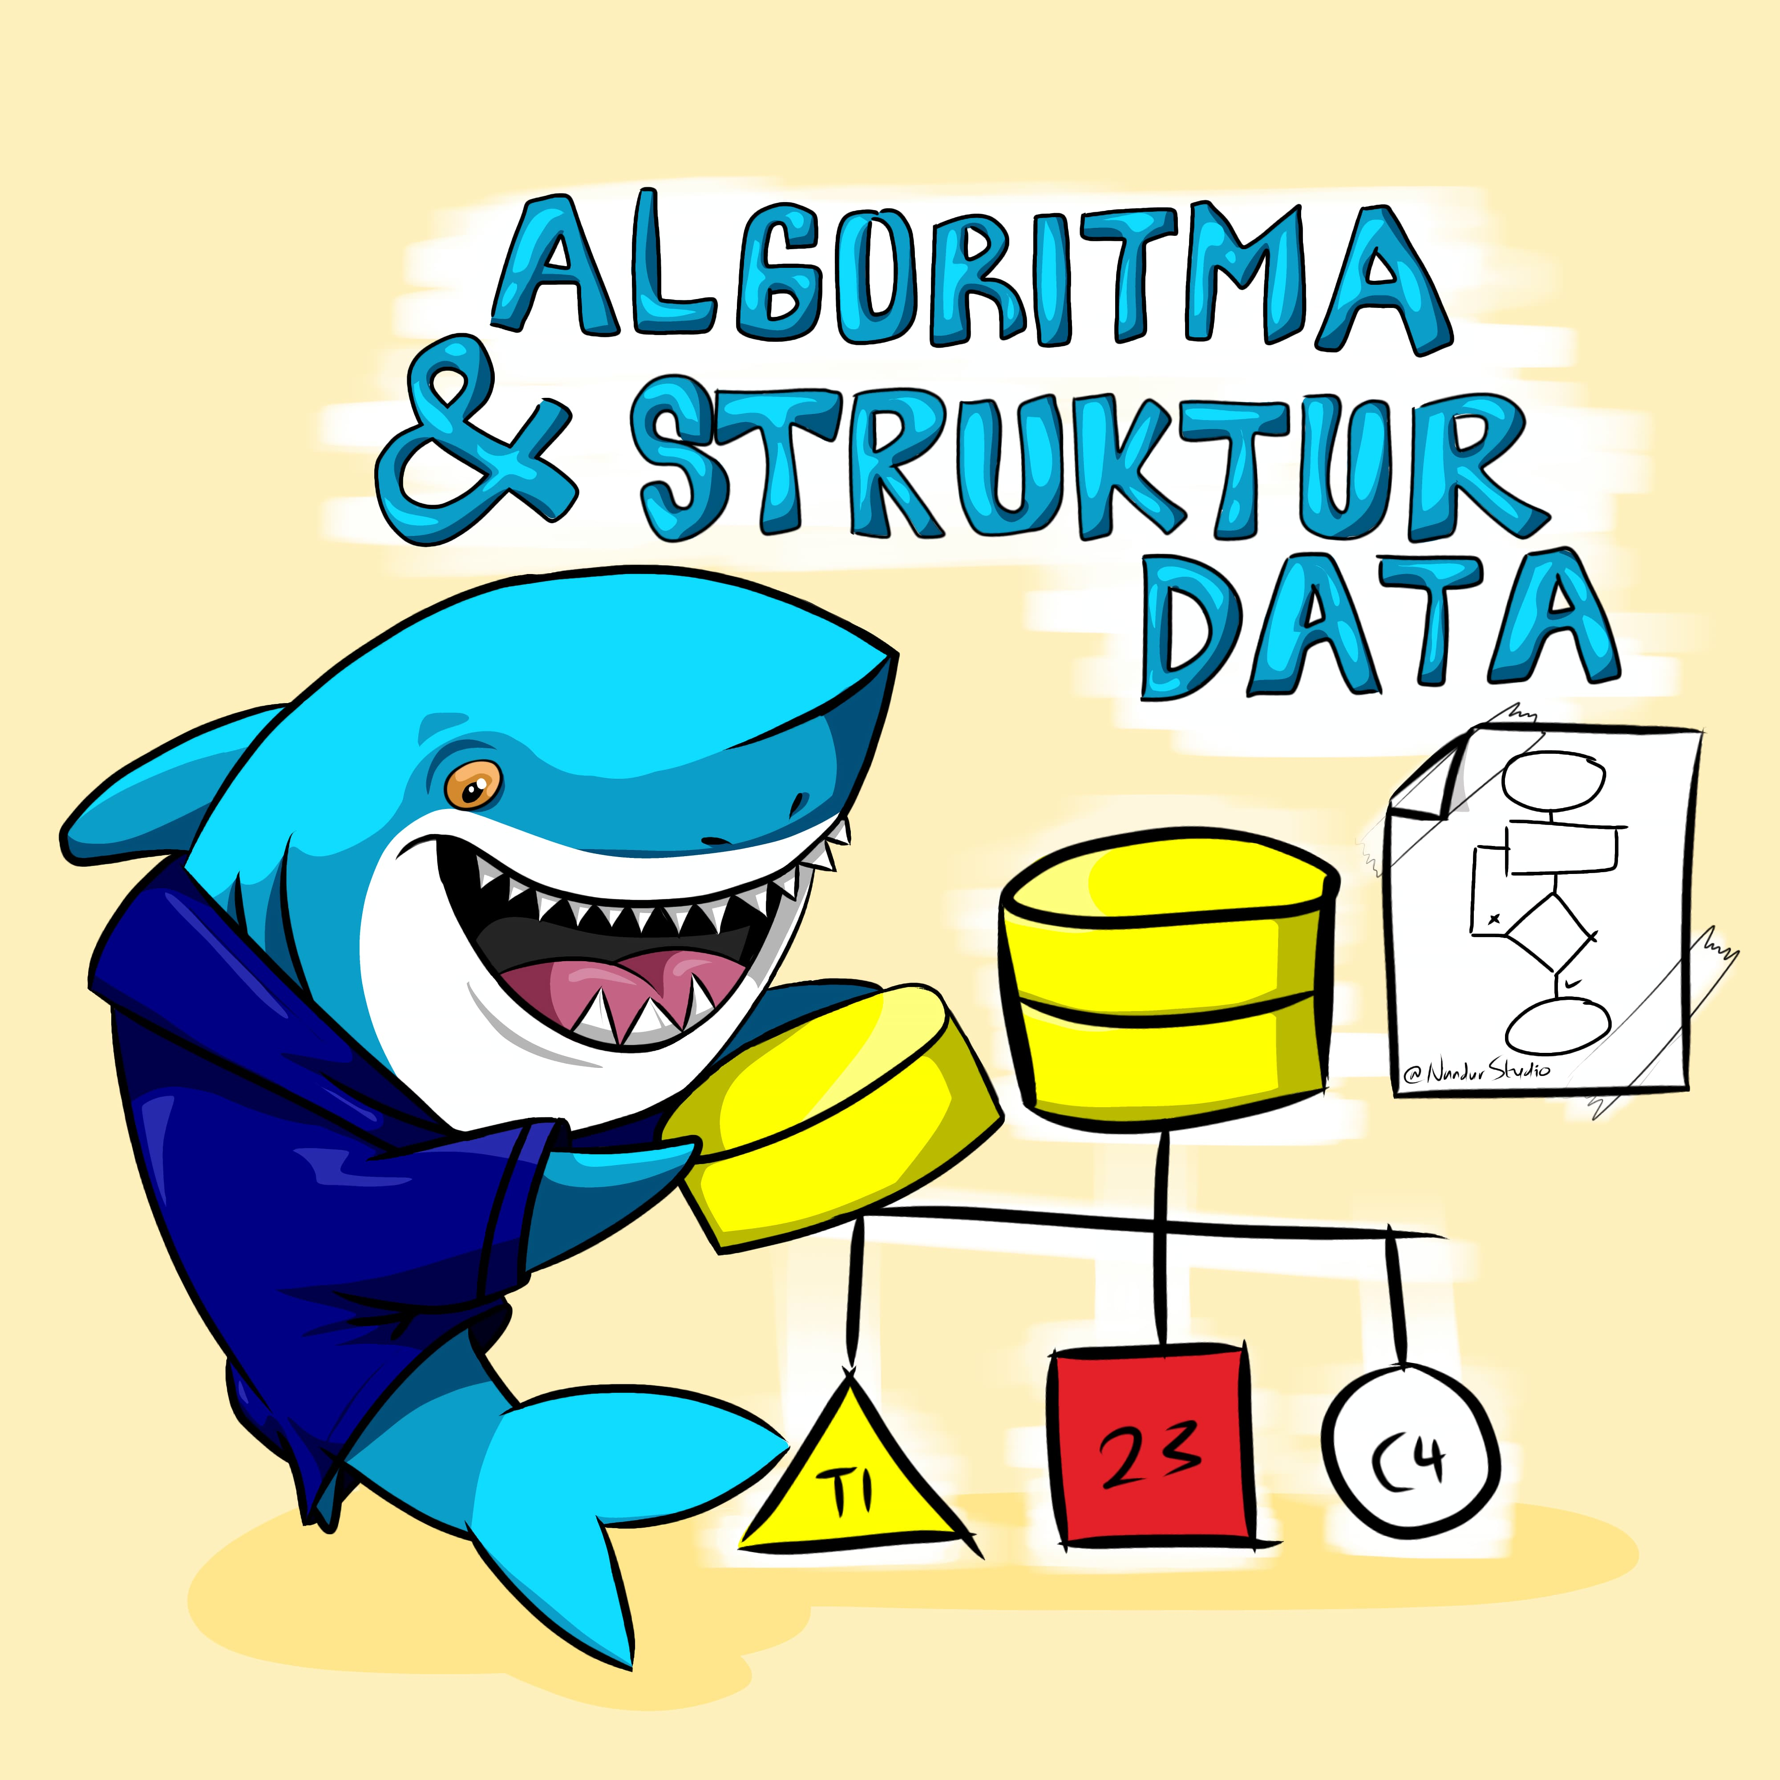

2023

Tugas Algoritma & Struktur Data

Nandang Duryat – 312310233

TI.23.C4

Dosen Muhammad Fatchan, S.Kom., M.Kom., MTCNA.

Sabtu, 07-Oct-23

Pertemuan ke 3

Tugas - Print teks berikut pada layar/console menggunakan debugger apapun

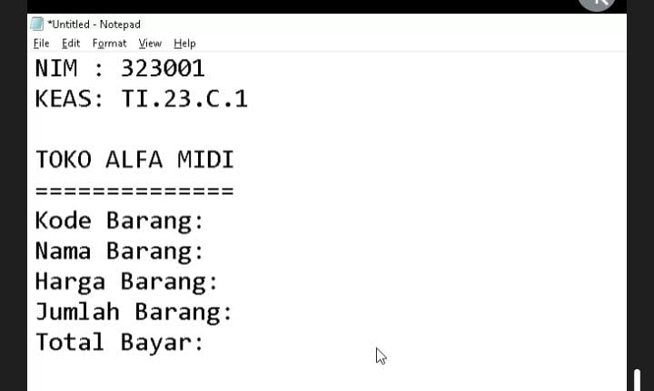

Penyelesaian:

Debugging pada beberapa console:

1. Code Program dalam python
2. # Dibuat oleh: Nandang Duryat - 312310233
3. # Kode barang existing di gabung dengan Input Baru
4. # locale untuk conversi rupiah
5. import locale
6. from threading import local
7. # Set the locale ke Indonesian (ID)
8. locale.setlocale(locale.LC_ALL, "id_ID")
9. # NIM, Nama Lengkap dan Kelas dari variable
10. nama_lengkap = "Nandang Duryat"
11. nim = "312310233"
12. kelas = "TI.23.C4"
13. nama_toko = "TOKO ALFA MIDI"
14. separator_dash = "=============="
15. # List untuk menyimpan barang, item code, dan harga
16. daftar_barang = {
17. "B001": {"nama_barang": "Soda", "harga": 80000},
18. "B002": {"nama_barang": "Sosis", "harga": 30000},
19. "B003": {"nama_barang": "Telur", "harga": 11000},
20. "B004": {"nama_barang": "Roti", "harga": 15000},
21. "B005": {"nama_barang": "Mie", "harga": 3000},
22. }
23. # Menampilkan daftar barang yang tersedia
24. print("Daftar Barang yang Tersedia:")
25. for item_code, data_barang in daftar_barang.items():
26. print(
27. f"Item Code: {item_code}, Nama Barang: {data_barang['nama_barang']}, Harga: {locale.currency(data_barang['harga'], grouping=True)}"
28. )
29. # Meminta pengguna untuk memilih barang
30. pilihan_barang = input("Masukkan Item Code Barang yang Anda Inginkan: ")
31. # Memeriksa apakah item code yang dimasukkan oleh pengguna valid
32. if pilihan_barang in daftar_barang:
33. barang_terpilih = daftar_barang[pilihan_barang]
34. print(
35. f"Anda memilih {barang_terpilih['nama_barang']} dengan harga {locale.currency(barang_terpilih['harga'], grouping=True)}"
36. )
37. # Input Jumlah Barang dan pastikan kalau yang di input adalah angka
38. while True:
39. try:
40. jumlah_barang = int(input("Masukkan Jumlah Barang: "))
41. angka = int(jumlah_barang)  # konversi input ke int/angka
42. break  # Exit loop jika input adalah angka
43. except ValueError:
44. print("Hanya boleh Input angka!")
45. # Hitung total harga
46. kode_barang = item_code
47. nama_barang = barang_terpilih["nama_barang"]
48. harga_barang = barang_terpilih["harga"]
49. total_harga = barang_terpilih["harga"] * jumlah_barang
50. # Format total harga sebagai Rupiah
51. total_bayar = locale.currency(total_harga, grouping=True)
52. # Hitung total harga
53. total_harga = harga_barang * jumlah_barang
54. # Format total harga sebagai Rupiah
55. total_bayar = locale.currency(total_harga, grouping=True)
57. print(separator_dash)
58. # Tampilkan hasil yang telah dimasukkan ke variable atau bisa juga dari input jika pakai input()
59. print("Nama Lengkap: ", nama_lengkap)  # akan menampilkan Nama Lengkap
60. print("NIM: ", nim)  # akan menampilkan NIM
61. print(
62. "Kelas: ", kelas + "\n"
63. )  # akan menampilkan kelas lalu di break (new line/garis baru)
64. print(nama_toko)  # akan menampilkan nama toko
65. print(separator_dash)  # ==============
66. print("Kode Barang: " + kode_barang)
67. print("Nama Barang: " + nama_barang)
68. print(
69. "Harga Barang: " + locale.currency(harga_barang, grouping=True)
70. )  # Untuk memunculkan dan Format Rupiah
71. # Karena jumlah_barang adalah int, maka harus di konversi dulu ke string dengan fungsi str()
72. print("Jumlah Barang: " + str(jumlah_barang))
73. print("Total Bayar: " + total_bayar)
74. print(separator_dash)
75. else:
76. print("Item Code Barang tidak valid.")
77. input_baru = input("Ingin Input barang baru? Y/N: ")
78. if input_baru == str("Y"):
79. # User Input detail barang
80. kode_barang = pilihan_barang
81. print("Kode Barang: " + kode_barang)
82. nama_barang = input("Masukkan Nama Barang: ")
83. # Input Harga Barang dan pastikan kalau yang di input adalah angka
84. while True:
85. try:
86. harga_barang = float(input("Masukkan Harga Barang (dalam Rupiah): "))
87. angka = int(harga_barang)  # konversi input ke int/angka
88. break  # Exit loop jika input adalah angka
89. except ValueError:
90. print("Hanya boleh Input angka!")
91. # Input Jumlah Barang dan pastikan kalau yang di input adalah angka
92. while True:
93. try:
94. jumlah_barang = int(input("Masukkan Jumlah Barang: "))
95. angka = int(jumlah_barang)  # konversi input ke int/angka
96. break  # Exit loop jika input adalah angka
97. except ValueError:
98. print("Hanya boleh Input angka!")
99. # Hitung total harga
100. total_harga = harga_barang * jumlah_barang
101. # Format total harga sebagai Rupiah
102. total_bayar = locale.currency(total_harga, grouping=True)
104. print(separator_dash)
105. # Tampilkan hasil yang telah dimasukkan ke variable atau bisa juga dari input jika pakai input()
106. print("Nama Lengkap: ", nama_lengkap)  # akan menampilkan Nama Lengkap
107. print("NIM: ", nim)  # akan menampilkan NIM
108. print(
109. "Kelas: ", kelas + "\n"
110. )  # akan menampilkan kelas lalu di break (new line/garis baru)
111. print(nama_toko)  # akan menampilkan nama toko
112. print(separator_dash)  # ==============
113. print("Kode Barang: " + kode_barang)
114. print("Nama Barang: " + nama_barang)
115. print(
116. "Harga Barang: " + locale.currency(harga_barang, grouping=True)
117. )  # Untuk memunculkan dan Format Rupiah
118. # Karena jumlah_barang adalah int, maka harus di konversi dulu ke string dengan fungsi str()
119. print("Jumlah Barang: " + str(jumlah_barang))
120. print("Total Bayar: " + total_bayar)
121. print(separator_dash)
122. else:
123. print("Tidak ada barang baru yang di beli")
124. 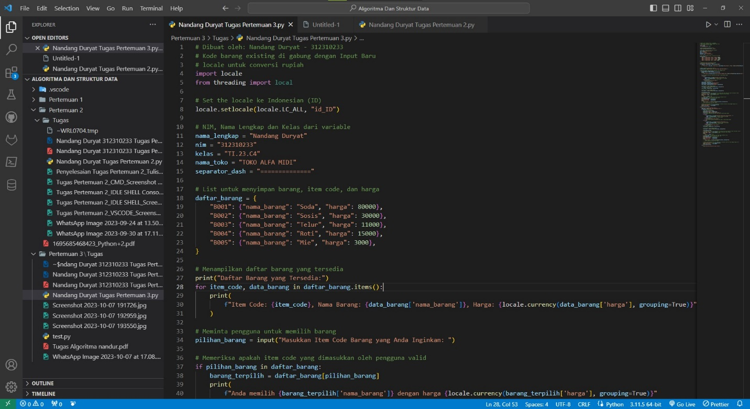Visual Studio Code
125. 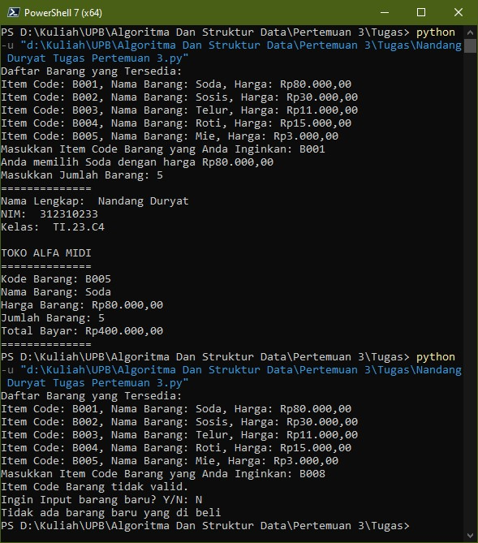Command Prompt (CMD/PowerShell)
126. 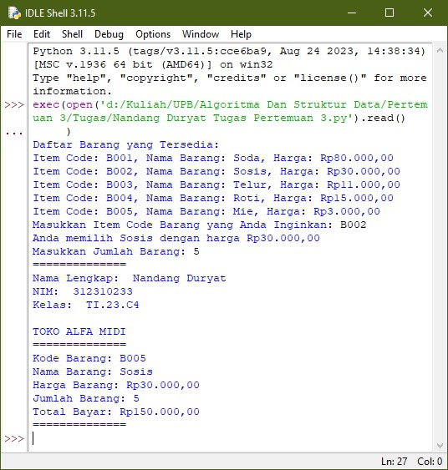IDLE SHELL (Python 3.11)

Metode yang digunakan adalah membuat file *.py

Mungkin jika metode yang digunakan adalah command line, penyelesaian juga akan berbeda.